 | Apellidos, Nombre: Agra Casal Rubén

Proyecto de uso de directivas

 | Computadores implicados:  - Computador de dirección

CA4.2 Asegurouse o acceso ao sistema mediante o uso de directivas de conta e directivas de contrasinais (10%).

 | 1. El director del centro educativo quiere implantar en su computador las siguientes políticas:
1.1. Bloqueo de la cuenta de usuario durante 60 minutos después de 5 intentos de acceso incorrectos.
1.2. Longitud mínima de la contraseña de 8 caracteres. La contraseña será válida durante 180 días y no se podrá reutilizar ninguna de las 5 contraseñas que se emplearon con anterioridad.

La respuesta de este proyecto debe presentarse en un documento con formato profesional, que incluirá portada, índice de apartados, índice de figuras y sección de bibliografía. El documento del proyecto se añadirá a partir de la página dos de este archivo. Además, hay que tener en cuenta que hay que incluir capturas de pantalla legibles para cada uno de los pasos realizados así como una breve descripción de las decisiones que has tomado. En todas las capturas de pantalla de VirtualBox se debe incluir la barra de título de la máquina virtual en la que se muestra el nombre de la misma. Todas las imágenes incluidas en este documento deben tener una leyenda autonumerada.

POLÍTICAS DE
DIRECTIVA

Autor: Rubén Agra Casal
Sumario
1. Política de bloqueo de cuentas 4
2. Política de gestión de contraseñas 6

Índice de figuras
Figura 1: Directiva de seguridad local (secpol.msc) 4
Figura 2: Configuración de directiva de bloqueo de cuenta. 5
Figura 3: Configuración de directiva de contraseñas. 6

1. Política de bloqueo de cuentas
Para poder configurar las distintas políticas tanto de bloqueo de cuentas como de las contraseñas, debemos ir a inicio y escribir “secpol.msc”. De esta manera podremos acceder a la directiva de seguridad local.

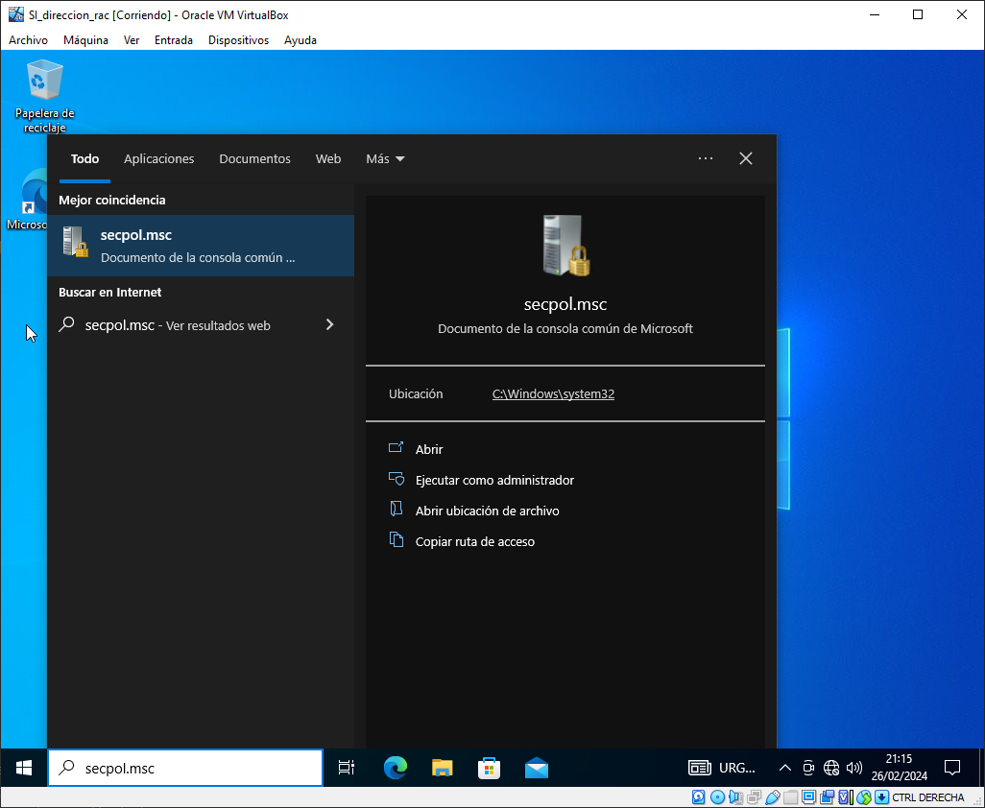Figura 1: Directiva de seguridad local (secpol.msc)

Una vez dentro, accedemos a “Directivas de cuenta” → “Directiva de bloqueo de cuenta” y ahí configuraremos como se nos ha indicado. (60 minutos de duración de bloqueo de cuenta y 5 intentos de umbral de bloqueo de cuenta).

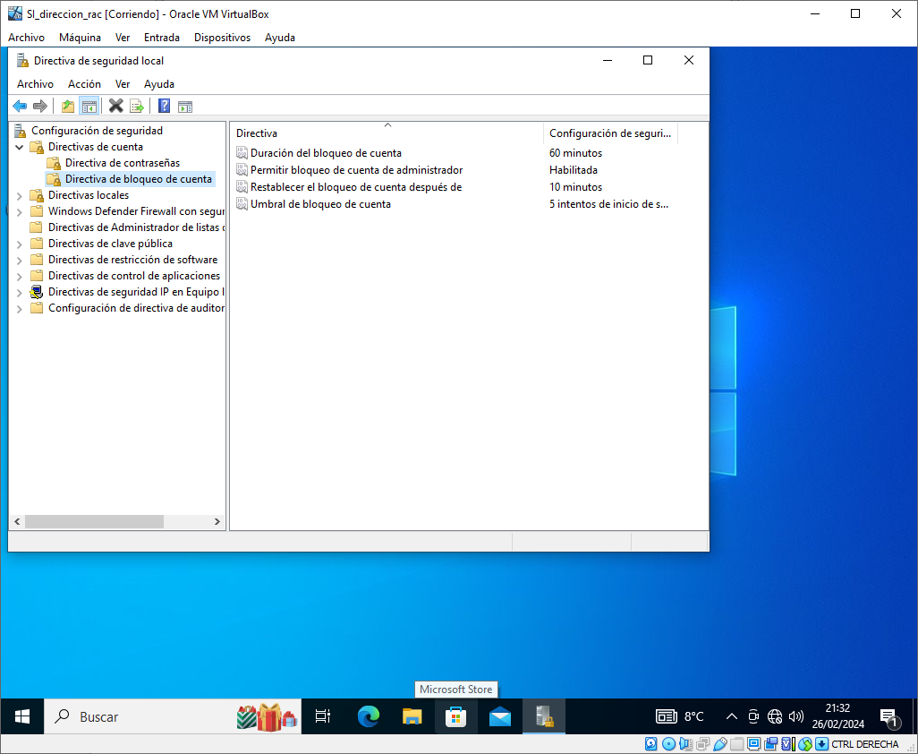Figura 2: Configuración de directiva de bloqueo de cuenta.

2. Política de gestión de contraseñas
Para cambiar la configuración de las contraseñas, debemos ir a “Directiva de contraseñas” y cambiaremos la configuración a como se nos ha pedido. (5 contraseñas recordadas, 180 días de vigencia máxima de la contraseña y longitud mínima de 8 caracteres).
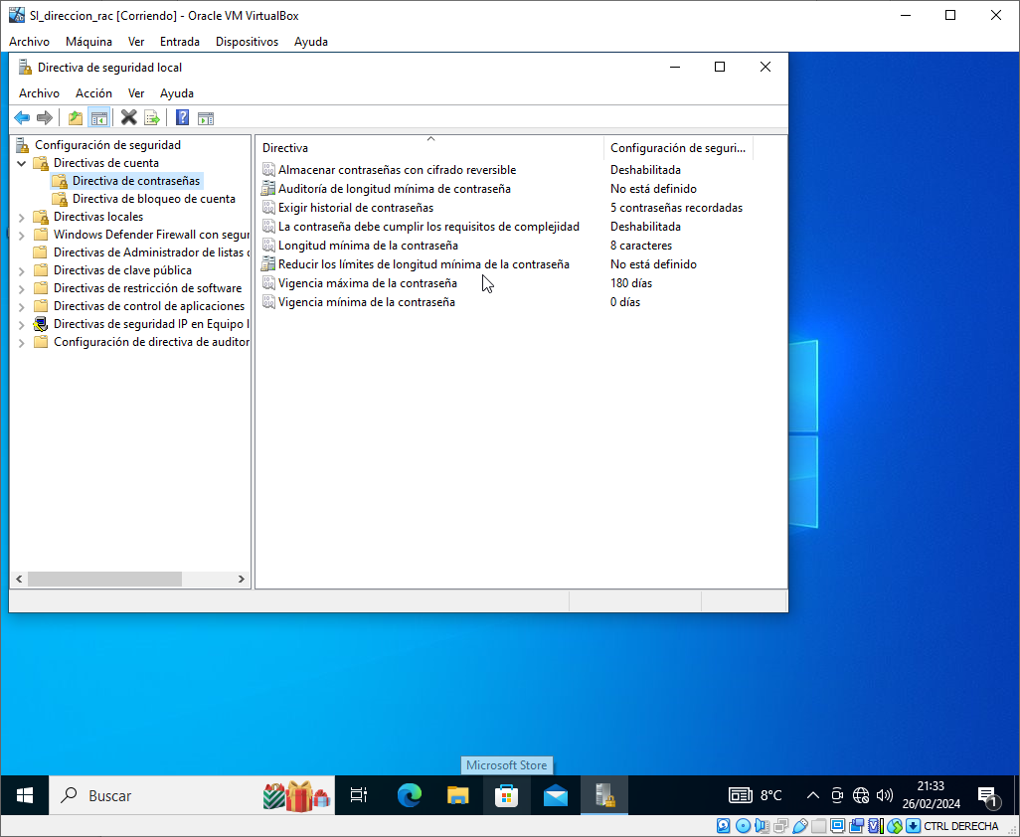Figura 3: Configuración de directiva de contraseñas.

